**常州市新北区新桥街道中心幼儿园——新龙大一班**

**2025.3.3**

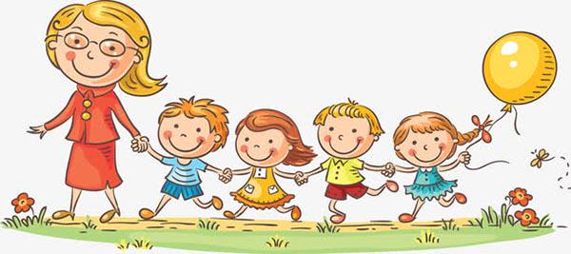

**第一篇章**

**来 园 篇**

今日来园幼儿28人，0人请假。今天我们班全部小朋友都准时来园了，非常棒哦！今天来园班级孩子已经逐渐养成了自主签到的好习惯，签到时会写自己的名字，非常棒！

**★第二篇章**

** 集 体 活 动 篇 **

2025年3月3日是全国第26个爱耳日，耳朵是人的重要感觉器官之一，健康的听力是我们感受声音世界的重要途径。本次活动是让幼儿了解自己的耳朵并且知道要怎么保护自己的耳朵。

在跑步时幼儿会大声为同伴加油鼓劲；在玩器械时又使劲的摇晃敲击，声音让他们觉得很快乐。但是孩子们在享受声音带来的快乐时，却不注意保护自己和别人的耳朵。比如激动时发出刺耳的尖叫声，有乱挖耳朵的现象，也有把小玩具往耳朵里塞的现象等。通过本次活动，让幼儿感知日常生活中不同的声音，知道耳朵能听声音，要保护好耳朵。

活动中**高远、邵锦宸、丁昕辰、朱宇乐、邱宇淏、张熙隽、唐梦萱、蔡梦恬、孙屹然、王子航、朱睿、蒋清竹、尹乐岩、彭钰韩、林伯筱、裴家骏、陈博宣、陈沐清、韩思睿、祁文晞、李承锴、孙念、李成蹊、卢乐琪、陆乐珺、张徐恺、蒋荣朔、单熙桐**小朋友能够认真倾听。

|  |  |  |
| --- | --- | --- |
| **C:/Users/ASUS/Desktop/新建文件夹 (5)/IMG_4689.JPGIMG_4689** | **C:/Users/ASUS/Desktop/新建文件夹 (5)/IMG_4690.JPGIMG_4690** | **C:/Users/ASUS/Desktop/新建文件夹 (5)/IMG_4691.JPGIMG_4691** |
| **C:/Users/ASUS/Desktop/新建文件夹 (5)/IMG_4692.JPGIMG_4692** | **C:/Users/ASUS/Desktop/新建文件夹 (5)/IMG_4693.JPGIMG_4693** | **C:/Users/ASUS/Desktop/新建文件夹 (5)/IMG_4694.JPGIMG_4694** |

**★第三篇章**

** 户 外 活 动 篇 **

|  |  |  |
| --- | --- | --- |
| **C:/Users/ASUS/Desktop/新建文件夹 (5)/IMG_4695.JPGIMG_4695** | **C:/Users/ASUS/Desktop/新建文件夹 (5)/IMG_4696.JPGIMG_4696** | **C:/Users/ASUS/Desktop/新建文件夹 (5)/IMG_4697.JPGIMG_4697** |
| **C:/Users/ASUS/Desktop/新建文件夹 (5)/IMG_4699.JPGIMG_4699** | **C:/Users/ASUS/Desktop/新建文件夹 (5)/IMG_4700.JPGIMG_4700** | **C:/Users/ASUS/Desktop/新建文件夹 (5)/IMG_4701.JPGIMG_4701** |

**★第四篇章**

** 区 域 活 动 篇 **

|  |  |  |
| --- | --- | --- |
| **C:/Users/ASUS/Desktop/新建文件夹 (5)/IMG_4683.JPGIMG_4683** | **C:/Users/ASUS/Desktop/新建文件夹 (5)/IMG_4684.JPGIMG_4684** | **C:/Users/ASUS/Desktop/新建文件夹 (5)/IMG_4685.JPGIMG_4685** |
| **C:/Users/ASUS/Desktop/新建文件夹 (5)/IMG_4686.JPGIMG_4686** | **C:/Users/ASUS/Desktop/新建文件夹 (5)/IMG_4687.JPGIMG_4687** | **C:/Users/ASUS/Desktop/新建文件夹 (5)/IMG_4688.JPGIMG_4688** |

**★第五篇章**

** 午 餐  篇 **

1.午餐情况

今天午饭吃的是藜麦饭、糖醋排骨、莴苣丝炒香干。进入大班，为了更好的锻炼孩子们的独立自主性，我们也开始让幼儿尝试自主盛菜，今天我们班的所有小朋友都愿意去尝试，并且做的有模有样的，为你们点赞。

今天的午饭中**高远、邵锦宸、丁昕辰、朱宇乐、邱宇淏、张熙隽、唐梦萱、蔡梦恬、孙屹然、王子航、朱睿、蒋清竹、尹乐岩、彭钰韩、林伯筱、裴家骏、陈博宣、陈沐清、韩思睿、祁文晞、李承锴、孙念、李成蹊、卢乐琪、陆乐珺、张徐恺、蒋荣朔、单熙桐**饭菜全部吃完了。

2.午睡情况

今天小朋友都自主入睡。

**★第六篇章**

** 家 园 联 系 篇 **